澎湖縣鎮海國民中學活動照片
活動名稱 | 教師輔導知能研習及心理衛生課程
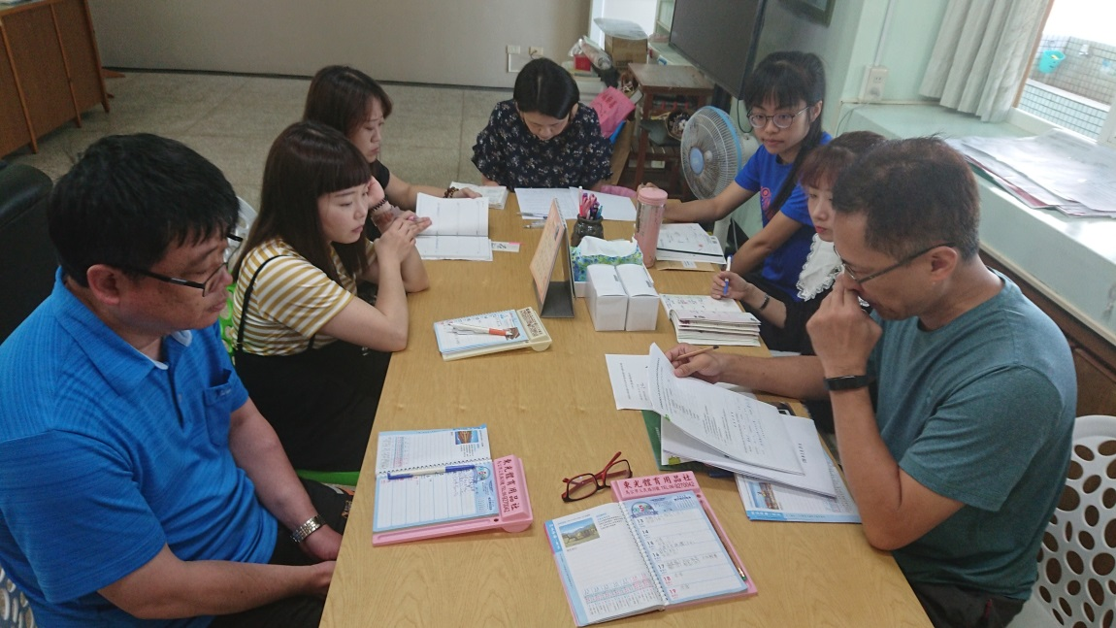
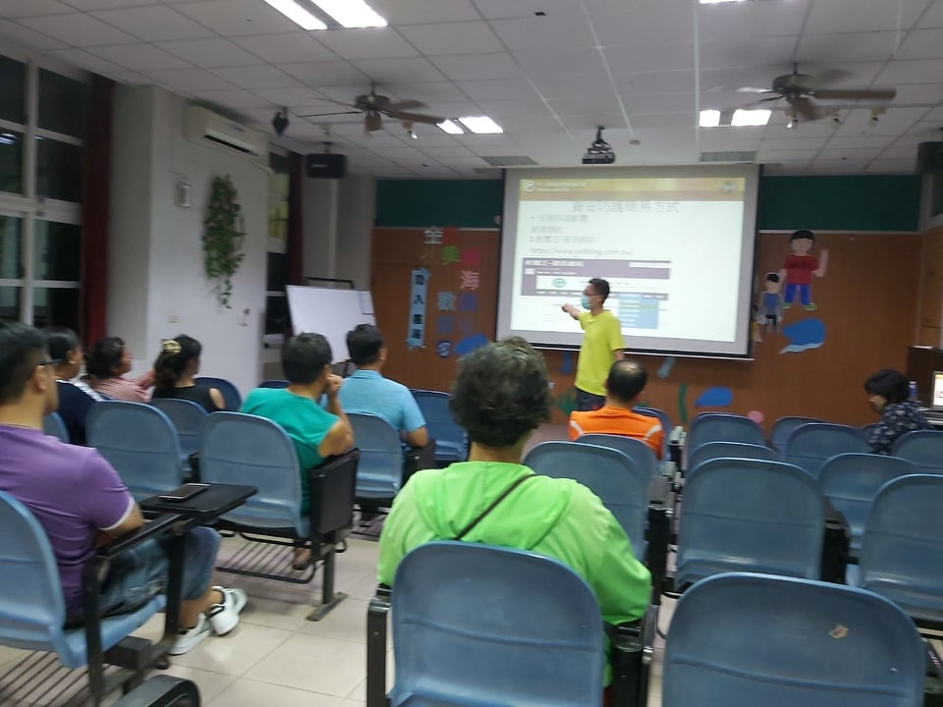

澎湖縣鎮海國民中學活動照片
活動名稱 | 規劃辦理全校宣導及班級輔導
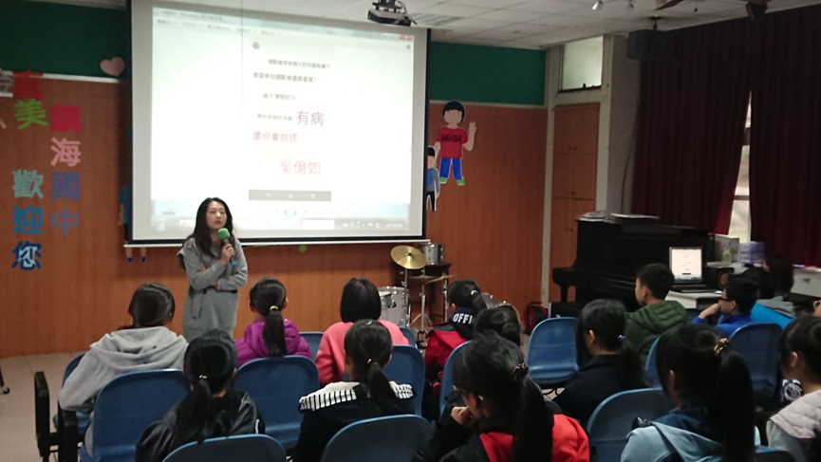
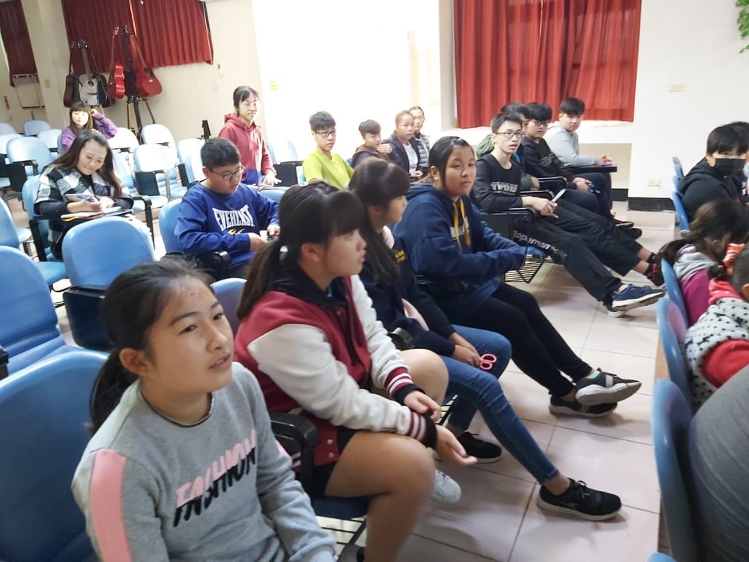

澎湖縣鎮海國民中學活動照片
活動名稱 | 規劃辦理全校宣導及班級輔導
